Четверик Ольга Николаевна учитель технологии
1 квалификационной категориип
Муниципальное общеобразовательное учреждение
«Средняя общеобразовательнаяшкола с.Жадовка»
Дергачёвского района Саратовской области

Урок на тему
«Проецирование вершин, рёбер и граней»

Учитель: Четверик О.Н.
Класс: 7
Тема: Проецирование вершин, рёбер и граней.
Цель: 1.закрепить знания по проецированию вершин, рёбер, граней
и точек на поверхности предмета;
2.развивать пространственное и логическое мышления, навыки
проецирования и навыки работы с чертёжными инструментами;
3.воспитывать внимательность, интерес к графике.

Средства обучения: ПК (презентации уч-ся «Проецирование», «Проецирование вершин, рёбер и граней»), раздаточный материал по проецированию вершин, рёбер и граней (задания №1 и №2) и по теме «Сечение», тесты «Линии чертежа».

Ход урока:
I.Организационная часть
Сообщение темы, цели и задач урока.
Тема: Проецирование вершин, рёбер и граней.
Цель:
-Закрепление знаний по проецированию вершин, рёбер, граней и точек на поверхности предмета;
-Развитие пространственного и логического мышления, навыков проецирования и навыков работы с чертёжными инструментами;
Задачи:
1.Демонстрация презентаций по темам «Проецирование» (повторение материала), «Прпоецирование вершин, рёбер и граней» (обобщение материала).
2.Выполним задания по проецированию вершин, рёбер, граней и точек на поверхности предмета.
3.Ответим на вопросы тестов по теме «Линии чертежа» (задание на повторение).
4.Выполним задание по опережающему обучению (по теме «Сечения»).
II. Главная часть
1. Презентации:
«Проецирование» (Панфильцева В.),
«Проецирование вершин, рёбер и граней» (Хакимова Н.)
2.Закрепление знаний по проецированию вершин, рёбер, граней.
Задание №1
На данных проекциях раскрасьте одну и ту же грань одним цветом независимо от того, изображается она плоской фигурой или линией (2-3 грани обязательно).
(Физминутка)
Задание №2
Найдите соответствие элементов формы на чертеже и наглядном изображении детали. Заполните таблицу, указывая номер элементов.
Задание №3
Перечертите рисунок 97 (стр.79). Постройте недостающие проекции точек и обозначьте их буквами.
3.Задание на повторение ранее изученного материала
Тесты по теме «Линии чертежа». (Работа парами).
4.Задание по опережающему обучению, по теме «Сечение».
Найти правильно выполненное сечение.
(Шкаберда М., Подобаев С., Иванов П., Попейко Ю.)
III. Итог урока
1.Вывод урока
Чем сегодня на уроке мы с вами занимались?
(Проецировали вершины, рёбра, грани предмета, тем самым закрепили знания по данной теме.
Повторили темы: «Линии чертежа», «Проецирование».
Выполнили задания по опережающему обучению по теме «Сечение», которую мы скоро будем учить.)
2.Оценки за урок (комментарии).
3.Домашнее задание –$ 15
«Геометрические построения, необходимые при выполнении чертежей».
На следующем уроке мне будут помогать объяснять тему:
Деление окружности на 4 и 8 частей – Свинарчук В.,
На 3 и 6 частей – Панфильцева В.,
На 5 10 частей – Сулейменова О.,
сопряжение прямого угла – Лазарева Д.,
острого угла – Шкаберда М.,
тупого угла - Иванов П.

Библиография:
1.Ботвинников А.Д., Виноградов В.Н., Вышнепольский И.С. Черчение АСТ, Астрель, 2007
2.Степакова В.В., Анисимова Л.Н., Курцаева Л.В., Шершевская А.И. / Под ред. Степаковой В.В. Черчение Просвещение, 2001

Тема: Проецирование вершин, рёбер и граней предмета
Задание №1/2

На данных проекциях раскрасьте одну и ту же грань одним цветом независимо от того, изображается она плоской фигурой или линией (2-3 грани обязательно).

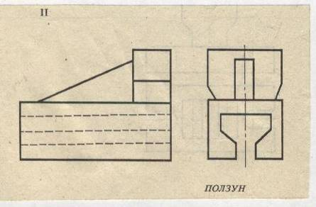

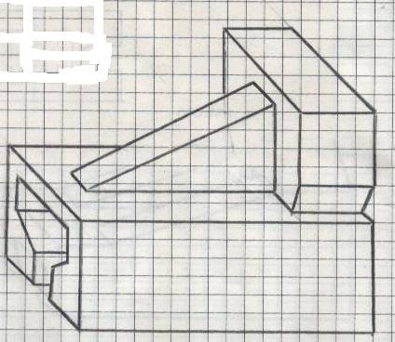

Тема: Проецирование вершин, рёбер и граней предмета
Задание №1/3

На данных проекциях раскрасьте одну и ту же грань одним цветом независимо от того, изображается она плоской фигурой или линией (2-3 грани обязательно).

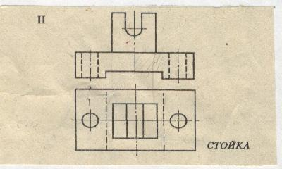

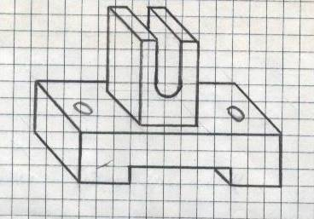
Проецирование вершин, рёбер и граней.
Задание № 2
Найдите соответствие элементов формы на чертеже и наглядном изображении детали.
Заполните таблицу, указывая номер элементов.

Тема: «Сечение»
Задание №1
Руководствуясь чертежом, найдите правильно выполненное сечение.

1. 2.
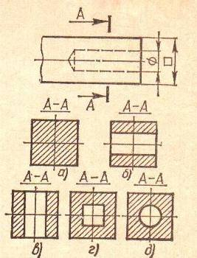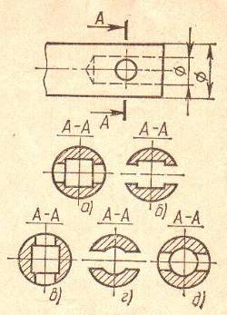

3. 4.
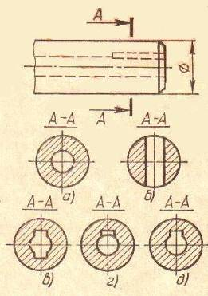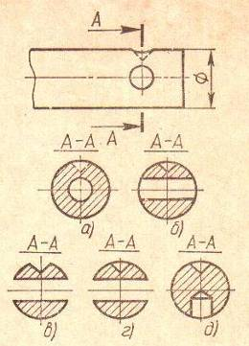

Тема: «Сечение»
Задание №2
Руководствуясь чертежом, найдите правильно выполненное сечение.

1. 2.

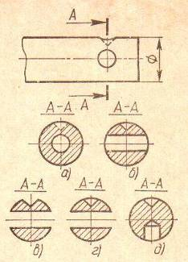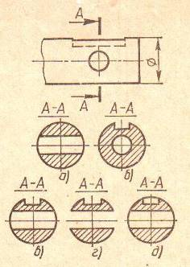

3. 4.

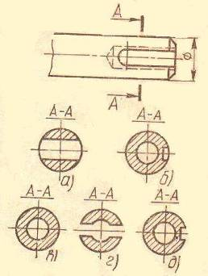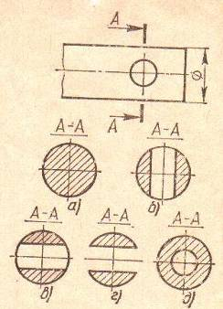
Домашнее задание –$ 15
«Геометрические построения, необходимые при выполнении чертежей».
Помогать объяснять тему будут:
Деление окружности на 4 и 8 частей – Свинарчук В.,
на 3 и 6 частей – Панфильцева В.,
на 5 10 частей – Сулейменова О.
Сопряжение прямого угла – Лазарева Д.,
острого угла – Шкаберда М.,
тупого угла - Иванов П.

